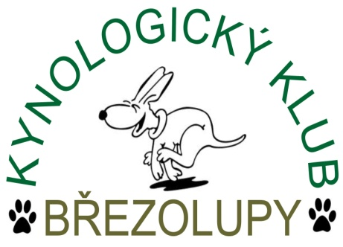
Kynologický klub Březolupy pořádá
CANISTERAPEUTICKÁ HLAVOLAMIJÁDA

Pod vedením Hanky Böhmové
PSÍ ŠKOLA MINIMAXIPES www.minimaxipes.cz
Cvičí s čivavkami Kamilkou a Májou, se kterými si vyzkoušela obedience, sportovní kynologii, agility, tanec se psem a dogtreing. Aktuálně se věnuje canisterapii a hrám se psy pro sport i volný čas. Složené zkoušky ZZO, ZOP, OB-Z, A1, opakovaně testy CT psů, instruktorka dolance III. Třídy a instruktorka obedience

Místo konání: Březolupy
Zámek 90
Termín konání: Pátek 6. 3. 2015
Začátek: 17:00hod do cca 21:00hod

Workshop je určen pro všechny zájemce o společnou rodinnou zábavu se psy a samozřejmě zejména pro nadšence do canisterapie (absolvované povahové testy nejsou podmínkou). Společným tématem je luštění hlavolamů pro psy, založené na hledání pamlsků. Pes ani člověk nemusí umět vůbec nic - ideální akce i pro začátečníky.
V rámci workshopu si prezentované hry vyzkouší nejen psi, ale i lidé na vlastní kůži (vrátíme se do dětských let). Krátká teorie bude zaměřena na principy učení a na jejich uplatnění krok za krokem.
Můžete se těšit na prezentaci zcela originálních hlavolamů a her pro lidi a jejich psy, které vám oživí vaši canisterapeutickou praxi i domácí hravé chvilky s Vašimi dětmi. Lidská část týmu totiž hlavolamy pro psa sestavuje a trénuje tak spolupráci v týmu, komunikační schopnosti (i ty mezidruhové), jemnou motoriku, paměť, znalost barev, počítání, porovnávání a mnoho dalšího. Váš pes se naučí sebekontrole, reakci na oslovení, zvýší se mu sebevědomí, uplatní své smysly a rozšíří své dovednosti.
A budete-li mít zájem, naučíte se vyrábět bambule. Prosím vezměte si s sebou OSTRÉ NŮŽKY!!!
Dále budete potřebovat
pro psa: motivační pomůcky, především HROMADU PAMLSKŮ NAKRÁJENÝCH NA MALÉ KOUSKY, hračky
misku na vodu
t-camp, boudičku
postroj, ne obojek
pro vás: PROSÍM obuv na přezutí
rybářskou židli na sezení

Cena workshopu: 400,-Kč
Pro členy KK Březolupy: 350,-Kč
Platba na místě: + 100,-Kč

Přihlášky a případné dotazy zasílejte na : kynolog.brezolupy@seznam.cz
Do přihlášky uveďte: CANISTERAPEUTICNÁ HLAVOLAMIJÁDA
jméno + příjmení
telefonní číslo
e-mail

Platbu zasílejte na účet klubu: 670100-2208415669/6210
Jako variabilní číslo uvádějte číslo vašeho mobilu, jako v přihlášce, do zprávy pro příjemce uveďte prosím své jméno.

Přihláška bude přijata až po zaplacení poplatku za seminář. Platba je přenosná na náhradníka, při neúčasti a nesehnání náhradníky je nevratná! Počet účastníků je omezen na sedm týmů!!!

UZÁVĚRKA 26.2.2015 http://kynologove-brezolupy.wz.cz

